2011—2012学年度下期教学质量评估检测题
小学六年级数学（一）
（圆柱、圆锥）
班 姓名 等级

一、填空。（共40分）
1、2平方分米60平方厘米 = （ ）平方分米 =（ ）平方厘米
2、把圆柱体的侧面沿高展开得到一个（ ）形。圆柱体的侧面面积等于（ ）。圆柱体的体积计算公式是（ ）。
3、圆柱的底面半径和高都是10厘米，它的表面积是（ ）平方厘米，体积是（ ）立方厘米,立放时占地面积（ ）平方厘米。
4、一个圆锥形零件，它的底面直径是20厘米，高是30厘米，这个零件的体积是（ ）立方厘米。
5、把一个圆柱体木块削成一个最大的圆锥体后，体积减少了42立方厘米，圆柱体原来的体积是（ ）立方厘米。
6、圆柱的底面半径扩大2倍，高不变，体积扩大（ ）倍。
6cm
5cm
7、将右图中的直角三角形以长的直角边为轴旋转一周，
可以得到一个（ ），这个图形的高是（ ）cm，
底面积是（ ）cm²。
8、一根长4米的圆柱体木料，把它平均截成2段后表面积增加了25.12平方分米，原来这根木料的体积是（ ）立方分米。
二、选择题。（将正确答案的番号填在括号里，10分）
1、做一个长20分米，底面半径10厘米圆柱体的通风管需要（ ）平方分米铁皮。
A、1256 B、9.42 C、125.6 D、12.56
2、一个圆柱的侧面展开后是正方形，这个圆柱底面直径与高的比是（ ）。
A、$1:π$ B、$π:1$ C、$1:2π$ D、$2π:1$
3、把一个圆柱锯成3个小圆柱后发生变化的是（ ）。
A、表面积 B、体积 C、侧面积
4、圆锥的体积是314立方米，底面直径10米，它的高是（ ）。
A、4米 B、8米 C、12米
5、高相等的两个圆柱，它们的底面半径的比是2:5，它们的体积比是（ ）。
A、2:5 B、4:25 C、8:125
三、判断。（10分）
1、一个圆柱的侧面展开图是正方形，说明圆柱的底面周长和高相等。 （ ）

2、圆柱体的体积比圆锥的体积大200%。 （ ）

3、正方体、长方体、圆柱体的体积都可以用底面积乘以高计算。 （ ）

4、一个长方体的底面积是圆锥底面积的$\frac{1}{3}$，且它们的高相等，那么它们的体积一定相等。 （ ）

5、两个圆半径的比是2：3,周长比是4：9,面积比是2：3。 （ ）

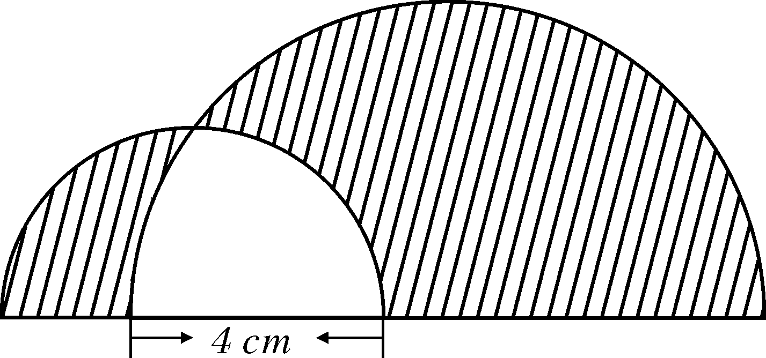
四、图形问题。（10分）
1、将半径为5cm和3cm的两个半圆如图放置，
求阴影部分的周长。（5分）

10㎝

2、求下面正方形绕虚线旋转一周形成的图形的体积。

五、应用题。（30分,每题6分）
1、做一个圆柱形的无盖铁皮水桶，底面半径是3分米，高5分米。做这个水桶大约要用铁皮多少平方分米？（得数保留整平方分米）

2、一个圆柱形水管，它的内直径是20厘米，如果水流速度是每秒5米，1分钟流过多少立方米的水？

3、一个圆柱形铁皮油桶，装了满桶汽油，把桶里的汽油倒出$\frac{2}{3}$后，还剩24升，油桶底面积是12平方分米，油桶的高度是多少分米？

4、将一个高为10㎝的圆柱的底面等分成若干份，切开后拼成一个近似长方体，表面积增加了80cm²，求圆柱的体积。

6cm
12cm
6cm
4cm
5、 （1）酒杯的容积是多少？

（2）每瓶饮料能倒几杯？

附加题。（20分）
1、如下图，将高都是1米，底面半径分别为1.5米、1米和0.5米的三个圆柱组成一个物体，求这个物体的表面积。（5分）
r=0.5
r=1
r=1.5
h=1
h=1
h=1

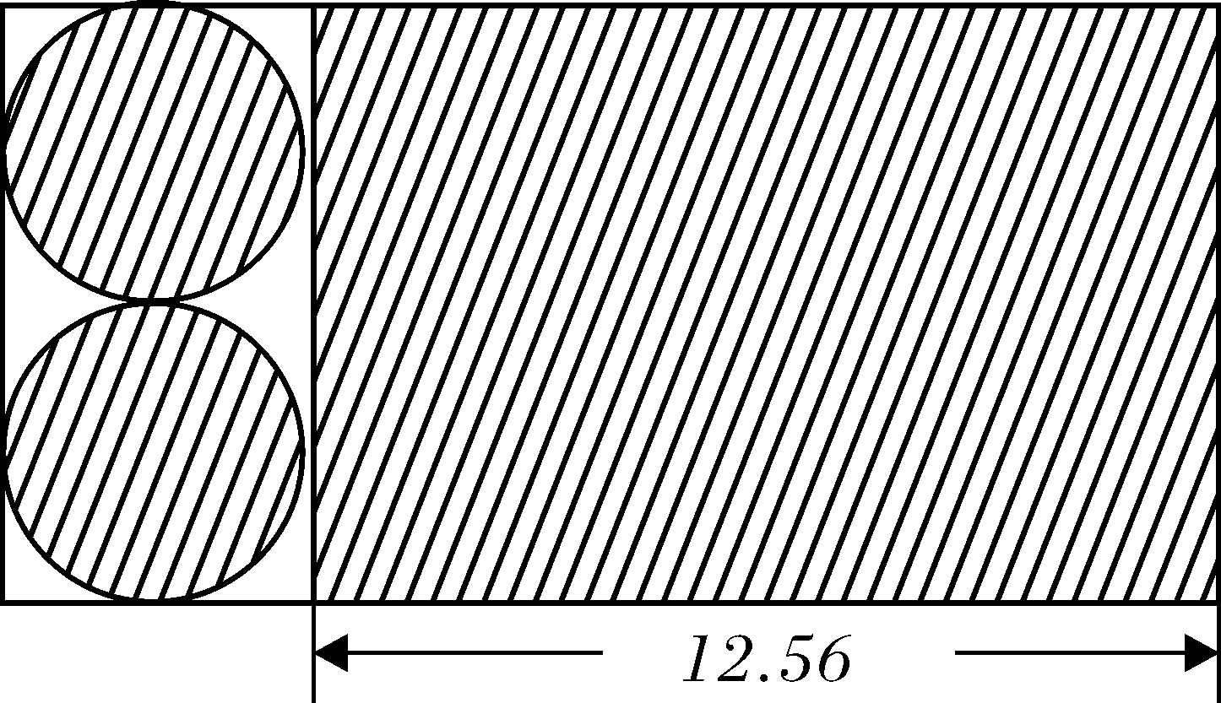
2、右图是一块长方形铁皮，利用图中阴影部分刚好能做成一个油桶。求这个油桶的容积。（接头处忽略不计）（单位：分米）（5分）

3、将图一酒瓶中的酒倒过来，如图二所示。酒瓶的容积是多少毫升？（5分）
20cm
8cm
10cm
30cm

图一 图二
4、做如下一顶帽檐宽为10厘米，帽身直径为20厘米，高为20厘米的礼帽，至少需要多少平方厘米的布料？（5分）

2011—2012学年度下期教学质量评估检测题
小学六年级数学（二）
（正比例和反比例）
班 姓名 等级
一、填空。（26分）
1、平行四边形的面积一定，底和高成（ ）比例。正方形的周长和边长成（ ）比例。在同时同地的树高和它的影长成（ ）比例。
2、最小的质数与最大的一位数的比等于（ ）。
3、比例尺＝（ ）:（ ）。在一幅地图上，用3厘米长的线段表示15千米的实际距离。这幅地图的比例尺是（ ）。
4、 在比例尺是1:3000000的中国地图上，图上距离1厘米表示实际距离（ ）千米，量得北京到天津的距离是4厘米，北京到天津的实际距离大约是（ ）千米。
5、神舟七号飞船上有一种零件长8毫米 ，把它画在比例尺为10:1的图纸上，长应画（ ）毫米。
6、某榨油厂用1200千克油菜籽能榨420千克的油，照这样计算，要榨1吨油需要（ ）吨油菜籽。
7、如果$\frac{a}{b}$=4，那么a和b成（ ）比例。若5XY= 3，则X与Y成（ ）比例。
8、在放大镜下正方体的棱长是原来的3倍。这样它的体积将扩大（ ）倍。
二、选择题。（将正确答案的番号填在括号里，10分）
1、行一段路，已行的路程和剩下的路程。（ ）
A、成正比例 B、成反比例 C、不成比例
2、下面每题的两种量中，成反比例的量是（ ）
A、长方形的宽一定，它的面积和长 B、小明从家到学校，骑自行车的速度和所用的时间 C、看一本书，已看的页数和未看的页数
3、如果实际距离是图上距离的150000倍，这幅图的比例尺是（ ）
A、1:50000 B、1:150000 C、150000:1
4、比例尺一定，图上距离和实际距离（ ）。
A、成正比例 B、成反比例 C、不成比例
5、希望小学长方形操场长是60米，宽40米，如果用1:2000的比例尺绘制操场的平面图。请你算一算，图上操场的面积是（ ）。
A、2.4m² B、1.2m² C、6c m²
三、判断。（10分，）
1、比值一定，比的前项和后项成正比例。（ ）
2、大米的总质量一定，每袋大米的质量和大米的袋数成反比例。（ ）
3、圆的半径和它的面积成正比例。（ ）
4、比例尺是一种测量长度的工具。（ ）
5、在一幅平面图上用2厘米表示实际距离100千米，比例尺是1:50（ ）
四、作图并回答问题。（20分）
1、乘车人数与所付的车费如下表：（8分）
人数/人 | 0 | 1 | 2 | 3 | 4 | …… | 25 | ……
车费/元 | 0 | 5 | 10 | 15 | 20 | …… |  | ……
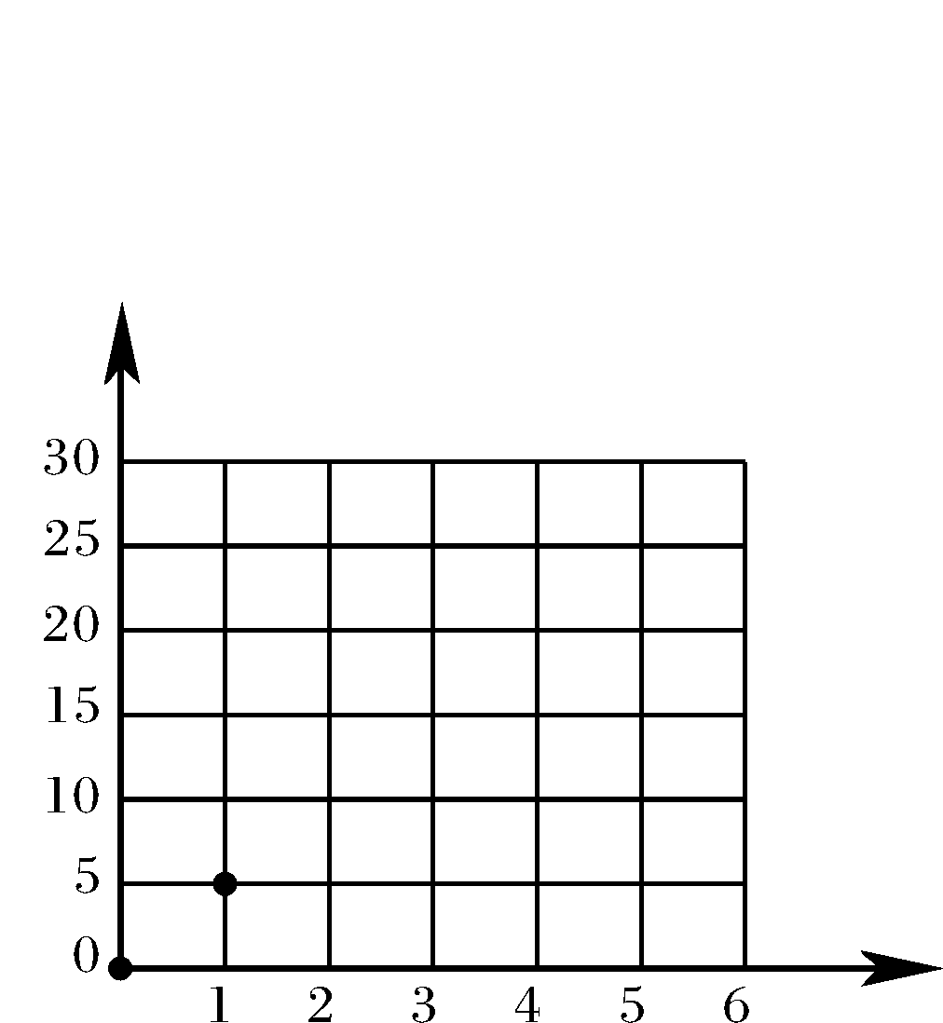
（1）仿照下图中已经描出的两个点，根据上表中数据再描出各个点，然后连接各点，你发现了什么？
车费/元

（2）乘车人数与所付车费有什么关系？如果有25人乘车，车费是多少元？

人数/人
2、x、y表示面积12平方厘米的长方形的长、宽，它们变化关系如下：（8分）
x/ 厘米 | 1 | 2 |  |  | 6 | 12  1  2  3  4  5  6  7  8  9  10  11  12  0  1  2  3  4  5  6  7  8  9  10  11  12  x/cm  y/cm
y / 厘米 | 12 |  | 4 | 3 | 2
（1）把表格补充完整，根据上表的数据，
在方格纸上画出这6个长方形。
（2）面积一定时，长方形的长和宽成
什么关系？为什么？

五、应用题。（34分）
1、如图：（9分）
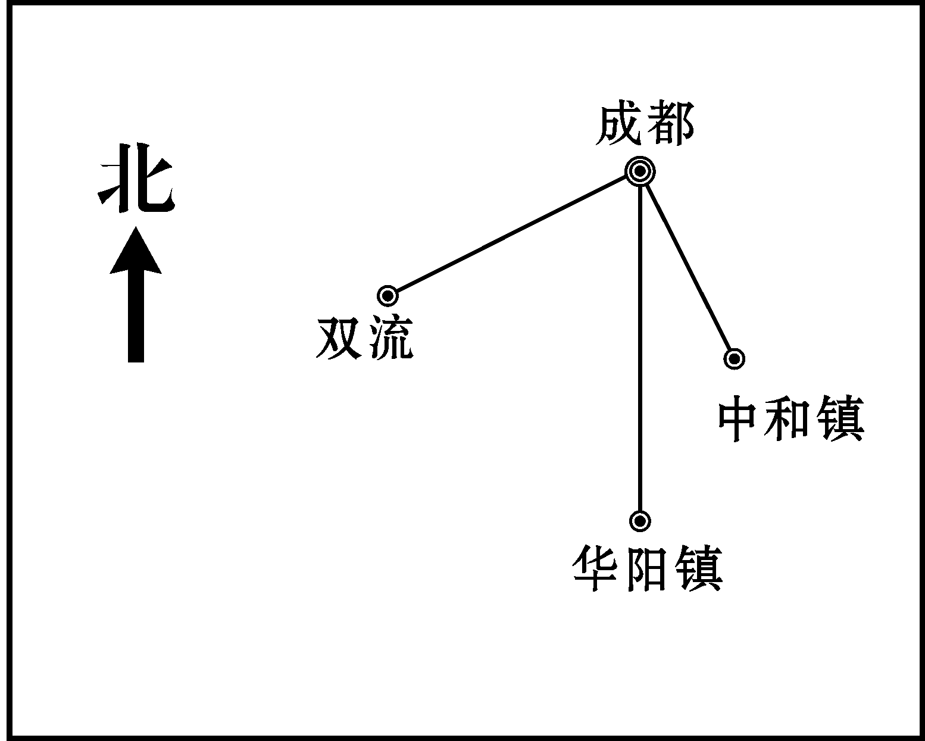
（1）双流到成都的实际距离是12千米，在图中用2厘米表示，这幅图的比例尺是多少？

（2）量出成都到中和镇的图上距离，算一算成都到中和镇实际距离是多少千米？

2、淘气测量楼房高度，量得楼房在平地上影长5.4米，他同时把2米长的竹杆直立在地上，量得影长1.8米，楼房的高度是多少米？（6分）

3、给一间教室铺地砖，原来用边长为0.4米的方砖铺需要275块。现在改用边长0.5米的方砖，需要多少块？（6分）

4、在比例尺是1：2000000的地图上，量得甲乙两地的距离为18.4cm，客车和货车分别从甲乙两地同时出发，4小时相遇。已知客车的速度是每小时40千米，求货车的速度。（6分）

5、小明从家到学校，步行需要30分钟，骑自行车需要12分钟。当他骑自行车从家出发8分钟后，自行车坏了，改为步行。小明从家到学校共用了多少分钟？（7分）

附加题（20分）
1、小明用一根24厘米长的绳子在桌子上摆正方形。他先用这根绳子摆一个正方形，再用这根绳子摆2个正方形，摆3个正方形……（10分）
……

（1）填表。
正方形个数 | 1 | 2 | 3 | 4 | …
正方形边长（厘米） | 6 | 3 |  |  | …
顶点数 | 4 | 7 |  |  | …
总面积（平方厘米） | 36 |  |  |  | …
（2）根据上表的数据选一选，填一填。
正方形个数与边长数（ ），正方形个数与顶点数（ ），正方形个数与总面积（ ），正方形边长数与总面积（ ）。
A. 不成比例关系 B. 成正比例关系 Ｃ．成反比例关系
2、甲、乙、丙三人进行100米赛跑，甲到终点时，乙还差20米到终点，丙离终点还有40米。乙到终点时，丙还有多少米才能到终点？（5分）

3、科学研究表明，当人的下肢长与身高之比是0.618时，看起来最美，小明的妈妈身高为160厘米，下肢长为96厘米，小明的妈妈想买一双高跟鞋，你认为高跟鞋鞋跟的最佳高度应是多少？（结果保留整厘米数）（5分）

2011—2012学年度下期教学质量评估检测题
小学六年级数学（三）
（数与代数综合复习）
班 姓名 等级

一、填空：（24分）
1、960070800读作( )，改写成用“万”作单位写作 ( )，省略亿位后面的尾数是( )。
2、4.05的计数单位是（ ），它有（ ）个这样的单位。
3、分数单位是$\frac{1}{8}$的最大真分数是（ ），它再添上（ ）个这样的分数单位就等于最小的质数。
4、把一根4米长的铁丝平均分成7段，每一段的长度是这根铁丝的（ ），每段长（ ）米。
5、$\frac{5}{8}$=40:（ ）=（ ）÷40=（ ）%＝（ ）（填小数）
6、王刚拿了x元钱买苹果，苹果每千克a元，共买了5千克，那么王刚还剩下（ ）元。
7、8.05吨=（ ）千克 2.5时=（ ）时（ ）分。
8、一辆汽车$\frac{3}{4}$小时行了30千米，这辆车1小时行（ ）千米，行1千米要（ ）小时。
9、男生人数的$\frac{2}{5}$等于女生人数的$\frac{3}{4}$，女生与男生的人数比是（ ）。
10、24÷2＝12中，24是24、2、12的（ ），2是24、12、和2的（ ）。
11、把25克盐溶解到100克水中，盐水的含盐率是（ ）%。
12、一篇文稿共1518个字，笑笑每分钟最多能打49个字，她打完这篇文稿大约要（ ）分钟。（估算）
13、2010年1月1日，北京的最高气温是6℃，最低气温是-6℃，北京这一天的温差是（ ）℃。
二、计算。（26分）
1、直接写出得数。（5分）
$\frac{1}{2}$+$\frac{1}{3}$= 4.08×1000= 2000-198= 15×$\frac{1}{5}$= 1-0×$\frac{2}{3}$=
$\frac{3}{5}$×$\frac{5}{8}$= 7.2÷0.01= $\frac{4}{7}$÷4= $\frac{1}{2}$×$\frac{1}{3}$÷$\frac{1}{2}$×$\frac{1}{3}$= $\frac{5}{9}$×$\frac{3}{\text{10}}$=
2、灵活计算。（能简算的必须用简便方法计算）（15分）
9.35-(1.35+0.28) ($\frac{4}{9}$+$\frac{\text{11}}{\text{12}}$)×36 67.5×2.4+3.25×24

（$\frac{4}{5}$+$\frac{1}{4}$）÷$\frac{7}{2}$-$\frac{1}{\text{10}}$ $\frac{\text{36}}{5}$÷$\frac{2}{3}$+$\frac{4}{5}$÷$\frac{2}{3}$ 0.125×0.25×320

3、解方程。（6分）
$\frac{3}{5}x$-$\frac{1}{8}x$=38 $\frac{1}{4}$x+$\frac{3}{4}$=3 1-40%x=$\frac{9}{\text{10}}$

三、选择：（10分）
1、循环小数7. 345345345……的小数点后面20位上的数是（ ）。
A、3 B、4 C、5
2、圆的半径和周长（ ）。
A、成正比例 B、成反比例 C、不成比例
3、甲数是a，比乙数的3倍少b，表示乙数的式子是（ ）。
A、3a-b B、a÷3-b C、(a+b)÷3 D、( a-b)÷3
4、原价a元的商品八折后的售价是（ ）元。
A、$\frac{4}{5}a$ B、8 C、80$a$
5、一个杯子口朝上放在桌子上，翻动1次杯口朝下，翻动2次杯口朝上，翻动2011次杯口朝（ ）。
A、下 B、上 C、上或下
四、判断：（10分）
1、所有非0的自然数，不是质数，就是合数。（ ）
2、3千克苹果a元，求1千克苹果多少元的算式是a÷3。（ ）
3、去掉0.045的小数点，则原数扩大100倍。（ ）
4、一个两位小数四舍五入后是4.0，这个数最大是3.99。（ ）
5、因为7÷2=3…1，所以700÷200=3…1。（ ）
五、解决问题。（30分）
1、一批零件，计划每天做800个，6天能完成任务。实际比原计划少用2天就完成了任务，实际每天生产多少个零件？

2、一辆汽车从甲地开往乙地，第一天行了全程的$\frac{1}{3}$，第二天行了剩下路程的$\frac{1}{2}$，这时距甲地300千米，甲乙两地相距多少千米？（画图分析）

3、某商场全部商品八折出售。
现价/元
原价/元
60
50
40
30
20
10
0
60
50
40
30
20
10
70
（1）完成下表：
原价/元 | 10 | 20 | 30 | 40 | 50
现价/元
（2）完成右图：
（3）如果用x表示原价， y表示现价，那么
y＝ ，现价与原价成（ ）比例。
因为（ ）。
4、服装厂生产一批服装，已经生产了计划的40%，如果再生产160套，就超额完成了$\frac{1}{5}$，已经生产了多少套服装？

5、六年级甲班人数比乙班少4人，甲班有$\frac{1}{3}$的人，乙班有$\frac{1}{4}$的人参加课外数学组，两个班参加课外数学组共有29人。甲乙两个班各有多少人？

附加题：（20分）
1、找规律填数：
（1）2， 6， 12， 20， 30， （ ） ，（ ）， 72
（2）$\frac{1}{1}$，$\frac{1}{2}$ ，$\frac{2}{2}$，$\frac{1}{3}$，$\frac{2}{3}$，$\frac{3}{3}$，$\frac{1}{4}$，$\frac{2}{4}$，$\frac{3}{4}$，$\frac{4}{4}$…则$\frac{5}{\text{10}}$是第（ ）个分数。
2、当a=2,b=5时，求式子 a²+b²=（ ）。
3、今年女儿的年龄是妈妈的$\frac{1}{6}$，10年后，女儿的年龄是妈妈的$\frac{3}{8}$，那么女儿今年多少岁？

4、水果店有苹果和梨共54千克，苹果占$\frac{2}{9}$，后来又进了一些苹果，这时苹果占两种水果总重量的40%，后来又买进多少千克苹果？

5、有2000个桃子猴王分给一群猴子吃，第一天吃了总数的$\frac{1}{2}$，第二天吃了余下的$\frac{1}{3}$，第三天吃了第二天余下的$\frac{1}{4}$，以后每天依次吃掉前一天余下的$\frac{1}{5}$，$\frac{1}{6}$，$\frac{1}{7}$…，$\frac{1}{\text{2000}}$。最后余下桃子多少个？

2011—2012学年度下期教学质量评估检测题
小学六年级数学（四）
（空间与图形综合复习）
班 姓名 等级
一、填空。（31分）
1、时针从1走到12所做的运动是（ ）现象。
2、一张正方形纸先上下对折，再左右对折，得到的图形是（ ），它的面积是原正方形的（ ）%。
3、一个三角形三个内角度数的比是1:1:2，这是一个（ ）三角形
4、80.07m³=( )m³( )dm³ 7.04吨=（ ）吨（ ）千克
5公顷=（ ）平方米 1.25升=（ ）毫升
5、在一个长8dm、宽6dm的长方形中剪一个最大的圆，这个圆的面积是（ ）dm²，周长是（ ）dm。
6、一个圆柱体的侧面展开图是一个长为12.56dm、宽为4dm的长方形，这个圆柱体的半径（ ）dm，高是（ ）dm。
7、右图由边长1厘米的小正方形组成，其中火焰图案的面积约为（ ）cm²。
8、一个小学生一只脚印大约100（ ），他的步长60（ ），他的一个拳头大约100（ ）。
9、把一个半径是 2dm的圆平均分成若干份，剪开后拼成一个近似的长方形，这个长方形的周长比圆周长增加了（ ）dm。
10、一个长方体的棱长总和是72cm，它的长、宽、高的比是4:3:2，它的表面积是（ ）平方厘米，体积是（ ）立方厘米。
二、判断。（10分）
1、不相交的两条直线一定平行。 （ ）
2、一个圆的半径扩大2倍，周长和面积也都扩大2倍。 （ ）
3、用4个1㎡的正方形拼成一个大正方形后，其周长是16m。 （ ）
4、一个圆柱体的底面直径是d，高是$π$d，它的侧面展开图可能是正方形。（ ）
5、有一个角是60°的等腰三角形是等边三角形。 （ ）
三、选择。（10分）
1、不一定是轴对称图形的是（ ）。
A、圆 B、等腰三角形 C、长方形 D、平行四边形
2、有一个三角形的三个内角都不相等，其中最小的角是40°，另一个角是直角，第三个角是（ ）度。
A、60度 B、90度 C、50度 D、无法确定
3、用（ ）块棱长为1cm的正方体，可以摆成一个长6cm 、宽5cm、高4cm的长方体。
A、15 B、44 C、120 D、148
4、小芳用一根8cm长的小棒和两根4cm长的小棒围三角形，结果发现（ ）。
A、围成一个等边三角形 B、围成一个等腰三角形 C、围不成三角形
5、图中A为平行四边形底边中点，则S_{阴影}＝S□×（ ）。
A
A、$\frac{1}{2}$ B、$\frac{1}{4}$ C、$\frac{1}{6}$ D、$\frac{1}{8}$
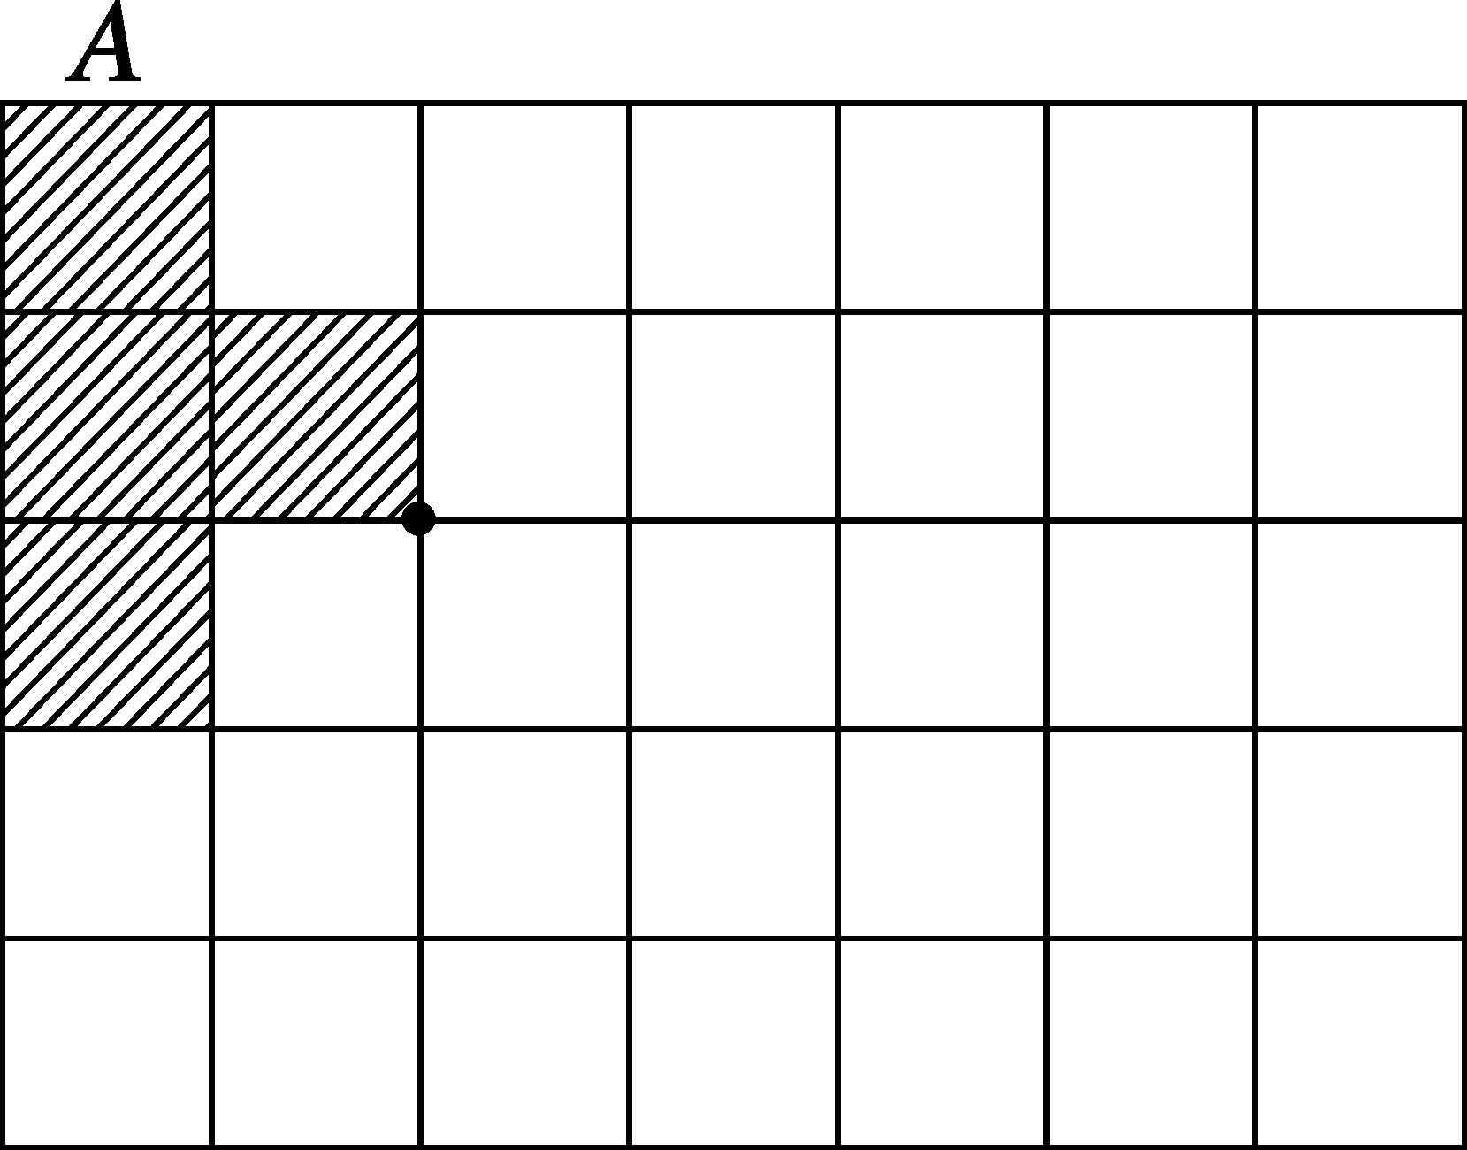
四、测量与操作。（19分）
O
A
1、将图形A向右平移5格得到图形B，
再将A绕O点顺时针旋转90°得到图
形C。（4分）

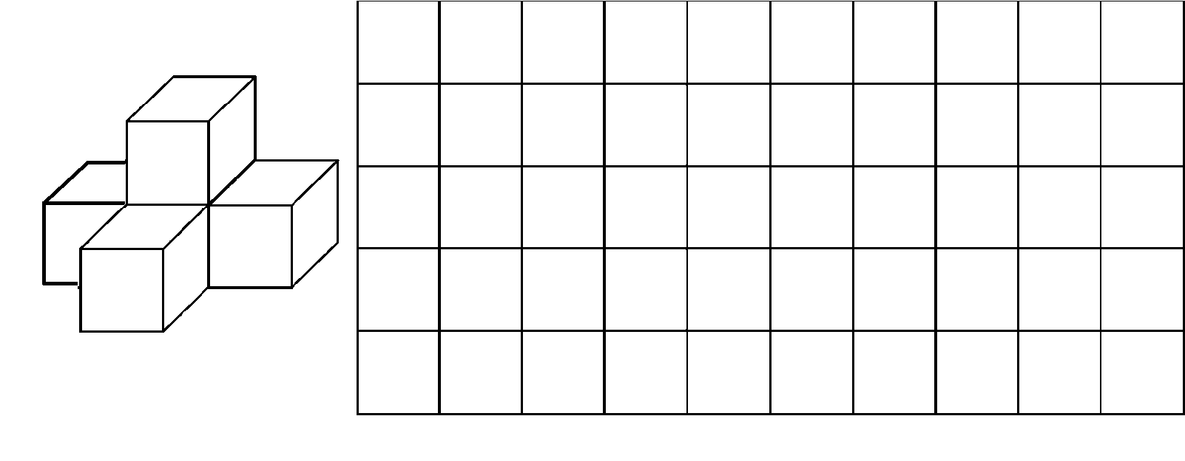
2、分别画出从正面、上面、左
面看到的立体图形的形状。（6分）

正面 上面 左面
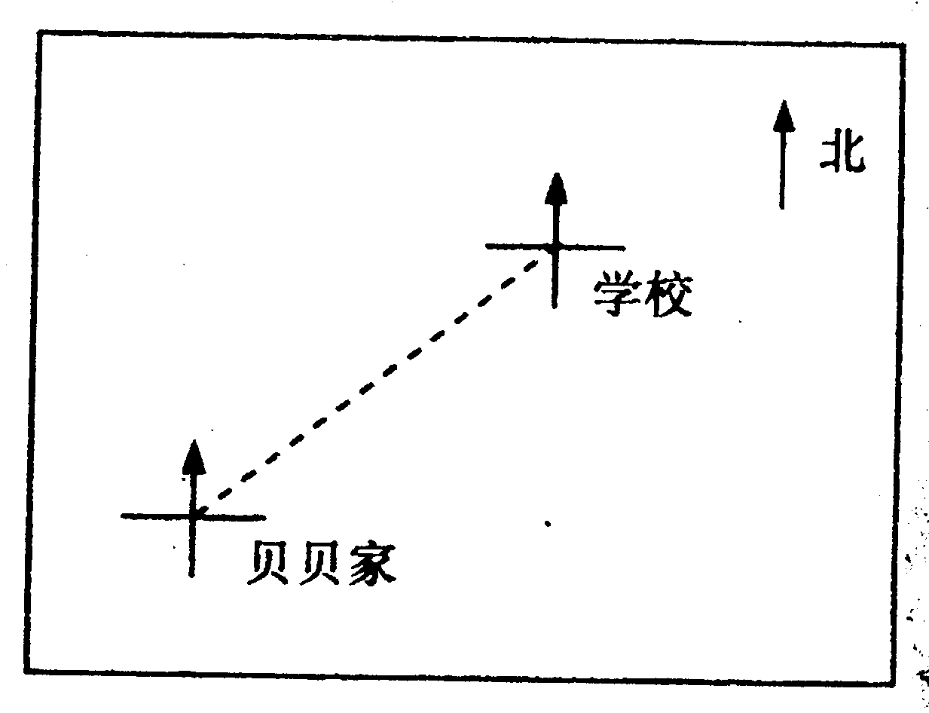
3、量一量，算一算，填一填。（5分）
（1）量一量，学校在贝贝家（ ）偏（ ）（ ）度的方向上，图上距离（ ）cm，实际距离是500m，这幅图的比例尺是（ ）。
（2）乐乐家在学校东偏南30°的方向，距学校400m，请你在图中画出来。
（3）量一量，乐乐家在贝贝家（ ）方向上，实际距离（ ）m。
4、经过点A作出已知直线$l$的
A
平行线和垂线。（4分）

$l$
五、解决问题。（30分，每题6分）
1、学校教室长8m,宽6m,高3m，门窗的面积共24m²，要在它的屋顶和四周刷上涂料，如果每平方米需15元，一共需多少元？

2、一个圆锥形小麦堆，底面周长是25.12m，高是3m，如果每立方米小麦重750千克，这堆小麦重多少吨？

3、把一根长3m的圆柱形木料沿直径对半锯开，表面积增加1.2m²，这根木料的直径是多少米？

4、一个长方形，长与宽的比是7:3，如果把长减少12分米，就变成正方形。原来长方形的面积是多少平方分米？

5、有一个圆锥形的橡皮泥，底面积为12.56平方米，高是1.2米。如果将它捏成一个与它底面积相等的圆柱，高应为多少米？

附加题：（20分）
1、已知半圆的周长为15.42cm，求半圆的面积。

2、夏天到了，爸爸到商店买了2瓶啤酒，售货员将2瓶啤酒捆扎在一起，捆4圈至少用绳子多少厘米？（接头处不计，5分）
7cm

3、一个工艺品盒的长是5dm，宽为3dm，高为 2dm，现将3个这样的工艺品盒包装在一起，你能想出几种包装方法（画图表示）？至少要用多少包装纸？（包装纸重叠处忽略不计）（5分）

4、在方格图中画出图形B和C。（5分）
①图形A向右平移3格得到图形B。
②图形A绕0点逆时针旋转90度得到图形C。
③如果方格边长为2厘米，直角边OM在旋转图形变化中扫过多大的面积？
 |  |  |  |  |  | A |  | M
 |  |  |  |  |  |  |  | ○
2011—2012学年度下期教学质量评估检测题
小学六年级数学（五）
（统计与概率综合复习）
班 姓名 等级
一、填空。（16分）
1、常用的统计图有（ ）、（ ）、（ ）。
2、营养学家想表示人每天需要摄入的各种营养所占的比例，应选用（ ）统计图更清晰。
3、为了表示某地区一年内月平均气温变化情况，可以把月平均气温制成（ ）统计图。
4、五个连续偶数的平均数是18，其中最大的是（ ）。
$\frac{1}{2}$5、盒子里有1个白球，5个黑球，3个黄球，摸到黄球的可能性是（ ），摸到红球的可能性是（ ），要使摸到黑球的可能性为 ，可以增加（ ）个白球，或者增加（ ）个黄球。
6、一组数据47、50、51、51、52、52、53、53、53、46。分别求出这组数据的平均数（ ），中位数（ ），众数（ ）。
7、小丽在期末考试中，语文、数学平均分94分，英语97分，三科的平均分是（ ）分。
8、6（1）班有男生20人，平均身高155cm，有女生30人，平均身高157cm，全班同学的平均身高是（ ）厘米。
二、判断。（10分）
1、小红身高1.4m，她一定能趟过平均水深是1.25米的河。 （ ）
2、甲乙任意掷出一个瓶盖，盖口朝上甲胜，盖口朝下乙胜，这样很公平。（ ）
3、用统计图绘制我国五大名山主峰的海拔高度情况，应绘制条形统计图最好。 （ ）
4、“百发百中”用数学语言解释是：命中率100%。 （ ）
5、小明前十次抛硬币的结果都是正面朝上，第十一次一定会是反面朝上。（ ）
三、选择题。（将正确的答案填在括号里）（10分）
1、一个正方体的6个面分别标出1—6六个数字，正方体掷出后，数字大于4的可能性为（ ）。
A、 B、 C、 D、
2、统计双流县各个学校学生人数，应绘制（ ）统计图；统计各个学校人数占全县学生的百分之几，应绘制（ ）统计图。
A、条形 B、折线 C、扇形
3、一枚一元硬币向上抛，落下后，“1元”朝上的可能性是（ ）。
$\frac{1}{2}$A、1 B、0 C、
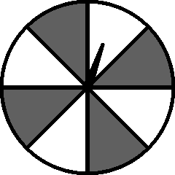
4、圆盘中的指针停在空白处的可能性是（ ）。
A、 B、 C、
5、小明给姑姑家打电话，忘记了其中一个号码，只记得是85﹡4386,他随意拨打，恰好拨通的可能性是（ ）
A、$\frac{1}{\text{10}}$ B、$\frac{1}{9}$ C、 $\frac{1}{7}$ D、$\frac{1}{6}$
四、解决问题。（64分）
1、某校同学为“希望工程”捐书，捐书册数情况如下表：（12分）
年 级 | 一 | 二 | 三 | 四 | 五 | 六 | 合计
册 数 | 102 | 139 | 148 | 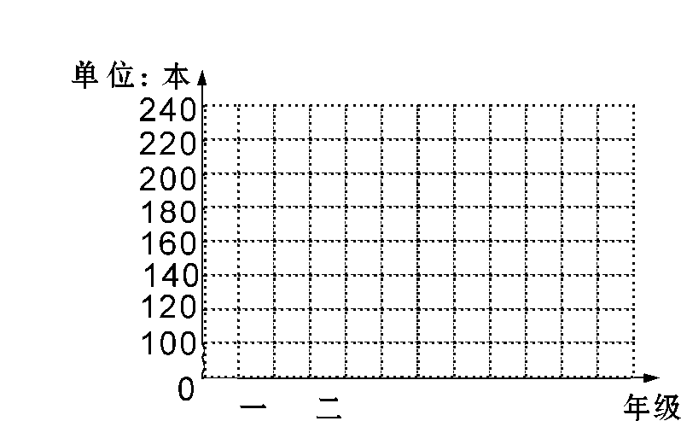  152  三  四  五  六 | 190 | 229
（1）算出全校捐书的总册数，并填在表中。
（2）平均每个年级捐书多少本？

（3）将统计表改为条形统计图。

（4）六年级捐书比五年级多捐百分之几？（百分号前保留一位小数）

2、根据统计表填空：（18分）
第29届奥运会前五名奖牌分布情况统计表
国家  枚数  类别 | 总计 | 中国 | 美国 | 俄罗斯 | 英国 | 德国
合计 |  | 100 | 110 | 72
金牌 | 145 | 51 |  | 23 | 19
银牌 |  | 21 | 38 | 21 | 13 | 10
铜牌 | 122 |  | 36 |  | 15
①完成上面的统计表（9分）
②（ ）奖牌数最多，（ ）奖牌数最少，美国的奖牌数比我国多（ ）%。（3分）
③请你猜想一下，2012年在伦敦举办的奥运会，中国可能会获得（ ）枚奖牌，请简单说说理由。（6分）

3、下面是小芳家的电表在今年上半年每月月底的读数记录。（10分）
月份/月 | 1 | 2 | 3 | 4 | 5 | 6
读数/千瓦时 | 265 | 283 | 302 | 321 | 345 | 380
- 小芳家2月、6月各月的用电数各是多少？

（2）2—6月小芳家平均每月用多少千瓦时？

（3）如果每千瓦时电费为0.5元，小芳家平均每月要交电费多少元？

4、根据统计图回答下面问题
五年级同学植树情况统计图
20
16
12
8
4
五（1）班 五（2）班 五（3）班 五（4）班
人数
24
8
6
18
14
15
12
班级

23
男生
女生

（1）参加人数最多的是哪个班？最少的呢？

（2）一共有多少人参加植树？其中男生有多少人？女生有多少人？

（3）已知一共植树339棵，平均每人植树多少棵？

5、小芳期末考试，语、数平均分是94分，若加上体育成绩三科共得268分，她体育考了多少分？（6分）

6、下图是某座城市2010年1—12月份平均气温统计图。（12分）
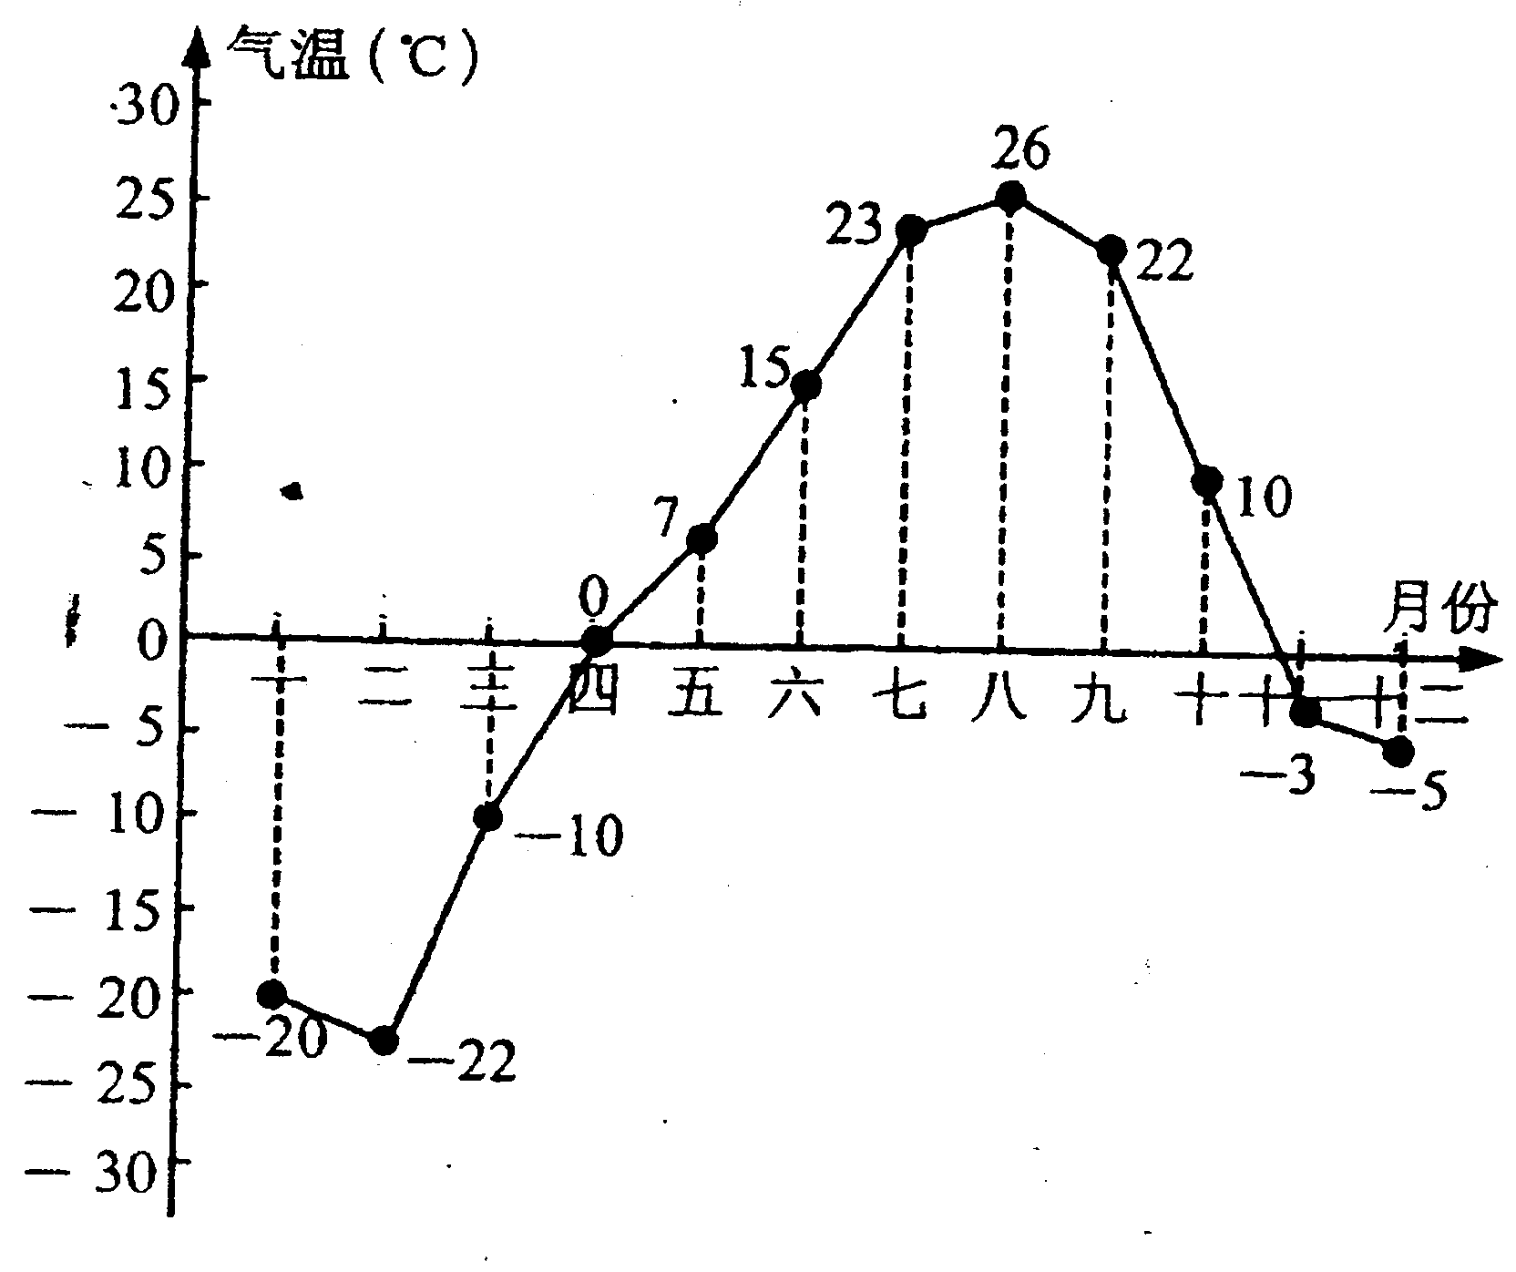
（1）几月份气温最低？几月份气温最高？

（2）从几月份到几月份气温升高得最快？升高多少摄氏度？

（3）七月比三月高多少摄氏度？

（4）二月比一月气温低多少摄氏度？

五、附加题。（20分）
1、小明在做抛硬币实验，前十次抛后情况是：8次正面，2次反面，第十一次抛出后，出现反面的机会更大些，对吗？为什么？

2、从3张写着0,6,8的卡片中任意取出3张摆成一个3位数，末尾有0的数的可能性是多少？中间与有0的可能性是多少？

3、在一次登山比赛中，一只老山羊上山每分钟走40m，下山每按原路返回分钟走60m，那么，这只老山羊上山、下山平均每分钟走多少米？

4、8个数排成一列，它们的平均数是54,前五个数的平均数是46,后四个数的平均数是68,则第五个数是（ ）。

5、五个评委为一个歌手打分，去掉最高分和最低分，这位选手平均得分为9.55分，如果去掉一个最高分，平均得分9.46分，如果只去掉一个最低分，平均得分为9.66分，这位选手最高分和最低分各为多少？

2011—2012学年度下期教学质量评估检测题
小学六年级数学（六）
（解决问题的策略综合复习）
班 姓名 等级
一、填空。（共26分）
1、常见解决问题的策略有：画图、（ ）、（ ）、从特例寻找规律。
2、一串珠子排列如下：请问第43个珠子是（ ）色。
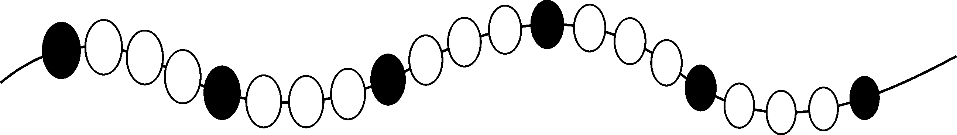

3、有10个同学聚会，如果两人见面互相握一次手，一共要握（ ）次手。
4、小芳有4件上衣，3条裤子，小芳衣服一共有（ ）种不同的搭配方式。
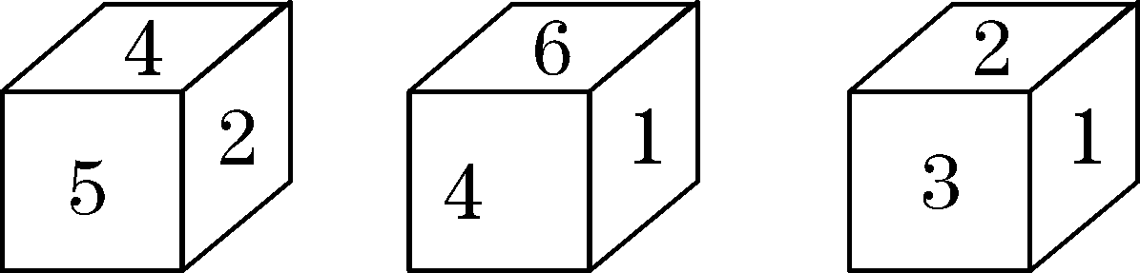
5、一个正方体6个面分别写着1，2，3，4，5，6。根据下右图摆放的三种情况，写出数字6对面的数字是（ ）。

6、下面盒子上写的标签只有一张是正确的，请判断乒乓球在（ ）盒中。
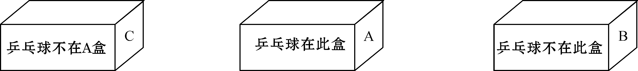

7、某月有三个星期天的号数是偶数，那么这个月1号是星期（ ）。
8、小明有面值2元的人民币和面值5元人民币共有42张，共计138元，面值2元的人民币有（ ）张，面值5元的人民币有（ ）张。
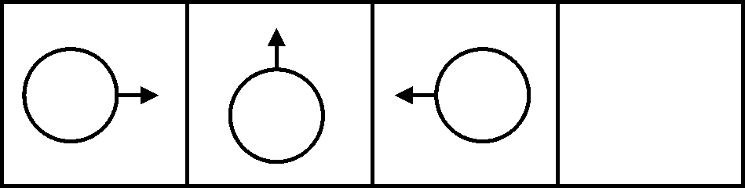
9、在空白处填上合适的图形：

10、小华到学校有3条路，学校到公园有3条路，那么，小华经过学校再到公园，共有（ ）种不同走法。
11、有一个天平和1克、2克、5克砝码各1个，共能称出（ ）种不同的重量。（砝码可任意放在天平左右托盘内）
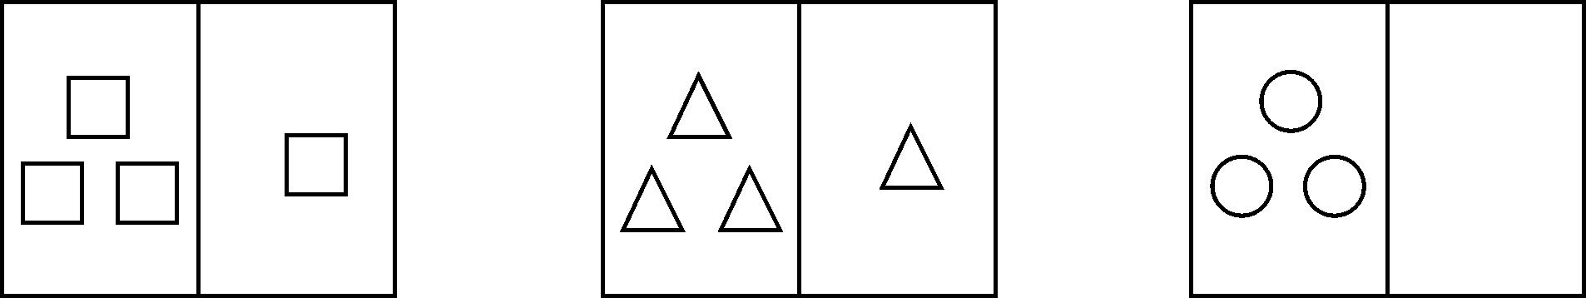
二、选择题。（15分）
1、空白处应填入的图形是：（ ）

A、△ B、□ C、○ D、□
2、1，1，2，3，5，8，13，21，（ ），按照规律填空，括号里应填（ ）。
A、34 B、33 C、18 D、44
3、观察下面图的变化规律，第113个字母是（ ）。
HelloHelloHello…………
A、H B、e C、l D、o
4、小明家里来了客人，小明主动为客人烧水沏茶，已知洗开水壶要用1分钟，烧开水要用8分钟，洗茶壶要用1分钟，洗茶杯要用2分钟，拿茶叶要用2分钟，沏茶要用1分钟。请你算一算小明最短要（ ）分钟让客人喝上茶。
A、10分钟 B、8分钟 C、12分钟 D、15分钟
5、星期天，小明给爸爸、妈妈煎3个鸡蛋，煎锅只能同时煎2个鸡蛋，鸡蛋两面都要煎，每煎1面需2分钟，煎一个鸡蛋至少（ ）分，煎两个鸡蛋至少（ ）分，至少要（ ）分钟把3个鸡蛋都煎熟。
A、12分钟 B、6分钟 C、8分钟 D、4分钟
三、解决问题。（59分）
1、数一数，右图中共有几个三角形？（6分）

2、笼中共有鸡兔70只，总共有200条腿，那么笼中鸡兔各多少只？（6分）

3、学校午餐菜谱如下：（6分）
韭菜肉丝 炒莲白
回锅肉 煮青菜
荤菜
素菜
排骨烧土豆 凉拌三丝
红烧鱼 炒芹菜
如果按一素一荤来搭配菜肴，有几种搭配方法？

4、希望小学六年级共有104名同学准备星期六租车到动物园游玩。大巴每天租金800元，可以乘坐40人，中巴车每天租金600元，可以乘坐24人，怎样租车最便宜？（用列表法解）（8分）

5、希望小学要买53个足球，现有甲、乙、丙三个商店可以选择，三个商店足球的价格都是20元。甲店：买10个足球免费赠送3个，不足10个不赠送；乙店：每个足球优惠20%；丙店：购满200元，返现金40元。你认为到哪家商店购买最划算？（8分）

6、甲、乙、丙三位老师分别上语文、数学、外语。（8分）
（1）甲上课全用汉语
（2）外语老师是一个学生的哥哥
（3）丙是女的，比数学老师年轻
请问：甲、乙、丙各教什么课？，我用到了（ ）策略。

7、用火柴棒按下图的方式搭正方形：（10分）

（1）填写下表：（3分）
正方形个数 | 1 | 2 | 3 | 4 | 5 | 6 | …… | n
火柴棒根数 |  |  |  |  |  |  | ……
(2)如果n=10时，要火柴棒多少根？（2分）

（3）如果用了61根火柴棒，可搭成多少个这样的正方形？（2分）

（4）通过观察，你发现了火柴棒的根数（m）与正方形的个数（n）有什么关系？（用含有字母的式子表示）（3分）
火柴棒的根数（m）＝

8、已知A、B、C、D四支篮球队进行比赛，每两队都要赛一场，截止统计时，A打了3场比赛，B打了2场比赛，C打了1场比赛，那么D打了几场比赛？我用到了（ ）策略。（7分）

四、附加题。（20分）
1、在括号里填上适当的数：
$2\frac{1}{4}$、$4\frac{4}{9}$、$8\frac{9}{\text{16}}$、$\text{16}\frac{\text{16}}{\text{25}}$、（ ）、（ ）、（ ）
2、请选用恰当的方法得到下面各式的结果。
9×7=63 99×97=（ ） 999×997=（ ） …
9999999999×9999999997=（ ）我用到了（ ）策略
3、为节约用水，自来水公司规定：每人每月用水不超过4立方米时，按每立方米2.9元收费，超过4立方米的部分按每立方米5元收费。笑笑一家三口人。（1）她家五月用水12m³，花多少水费？（2）她家四月用水14 m³,花多少水费？（3）六月交水费56元，六月用水多少m³？

4、甲乙两人分别从AB两地同时出发相向而行。甲每分钟行50米，乙每分钟行70米，20分钟后两相距全程的20%。AB两地相距多远？（先画图分析，再列式计算）

5、兰州一位拉面师傅是这样做面的：将一个面团搓成圆柱形面棍，长1.5米，然后对折齐；再拉到1.5米…这样反复下去，最后拉出的面条粗细（指底面积的大小）只有原来面棍的$\frac{1}{\text{64}}$，最后拉出的细面条总共有多长？

2011—2012学年度下期教学质量评估检测题
小学六年级数学（七）
（期末综合测试）
班 姓名 等级
一、计算。（28分）
1、直接写得数。（4分）
24×$\frac{3}{8}$= 36÷$\frac{\text{12}}{\text{13}}$= 0.9+99×0.9= 3.6-(1.5+1.6)=
9-3.5= 11×$\frac{9}{\text{10}}$= 9.8÷0.1= 0÷$\frac{1}{4}$×$\frac{1}{4}$=
2、脱式计算。（12分，能使用简便算法的必须简算）
5.2+$\frac{4}{5}$×(0.6-0.25) ÷8+× $\frac{9}{\text{10}}$×[$\frac{5}{9}$÷($\frac{1}{2}$-$\frac{1}{6}$)]

36×($\frac{1}{2}$+$\frac{3}{4}$－$\frac{2}{9}$)+15% $\frac{3}{4}$÷[$\frac{1}{2}$×($\frac{3}{4}$－$\frac{1}{3}$)] $\frac{1}{\text{23}}$×(11+23)×$\frac{2}{\text{11}}$

3、解方程。（6分）
$\frac{1}{4}x+\frac{4}{5}=3$ 1.6×（5- x）=3.2 x―25%x=12.6

?千米
多$\frac{1}{4}$
4、列式计算。（6分）
（1）甲数的$\frac{4}{5}$是24的$\frac{5}{6}$，甲数是多少？（2）
120千米

二、填空。（27分）
1、$\frac{3}{5}$=30:（ ）=（ ）÷30=（ ）%＝（ ）（填小数）
2、若规定水面为0米，一艘潜水艇在水面下200米处，记作（ ）米。
3、今年的第一季度是（ ）天。
4、第五次人口普查我国总人口约为1295330000人，读作（
）人，四舍五入到亿位约为（ ）亿人。其中普通小学在校生约一亿零八百六十四万，这个数写作（ ），改写成以“亿”为单位的数是（ ）。
5、两个奇数和为50，则他们的积最大为（ ）。
6、17÷11的商用循环小数表示是（ ），这个小数的小数点后面第99位是（ ）。
7、国旗的长和宽的比是3:2，如果一面国旗的宽是128厘米，长应是（ ）厘米。面积是（ ）平方厘米。
8、小强的身高1.6米，在照片上他的身高为5厘米，这张照片的比例尺是（ ）。
9、30比（ ）少$\frac{1}{6}$，（ ）24多$\frac{1}{6}$。
10、$\frac{4}{5}$米表示1米的（ ），也表示4米的（ ）。
. .
11、把$\frac{1}{3}$、0.333、33%、0.30、0.303从小到大排列（ ）。
12、一根木头锯成5段要10分钟，锯成10段要（ ）分钟。
13、把一个圆柱体截短3㎝后，表面积减少37.68㎝²，体积减少了（ ）㎝³。
14、袋子里放着同样的4个黄球和8个红球，任意摸出一个球，摸到黄球的可能性是（ ）。
15、一个正方形的边长增加10%，那么它的面积增加（ ）%。
三、判断。（5分）
1、底面积和高分别相等的长方体、正方体、圆柱体的体积一定相等。（ ）
2、圆的周长和面积都与它的半径成正比例。 （ ）
3、小学阶段我们学过的整数只有正整数和负整数。 （ ）
4、淘气存款的$\frac{1}{5}$与笑笑存款的$\frac{1}{6}$相等，淘气存款:笑笑存款=5:6。 （ ）
5、把1升药水全部装入容积为30毫升的药瓶中，至少用33个瓶。（ ）

四、选择。（5分）
1、两个正方体的棱长比是2:3，它们的体积比是（ ）。
A、2:3 B、4:6 C、4:9 D、8:27
2、一件商品，先提价20%，再降价20%，现价和原价相比（ ）。
A、提高了 B、降低了 C、不变
3、用四根木条钉成一个长方形框架，拉成平行四边形后，面积比原来（ ）。周长比原来（ ）。
A、增加 B、减少 C、不变 D、不能确定
4、小明从家里去广场，来到广场后溜了一会儿冰后才回家，下面（ ）说明了小明的行为。
离家距离
时间
离家距离
时间
离家距离
时间

A、 B、 C、
5、一个圆锥与一个圆柱等底等体积，圆柱的高是圆锥的高的（ ）。
A、$\frac{1}{3}$ B、3倍 C、$\frac{2}{3}$ D、2倍
五、操作。（10分）
1、请在方格纸上先画一个面积为6的平行四边形，再画一个与它面积和高都相等的三角形和梯形。 （每小格面积为1）
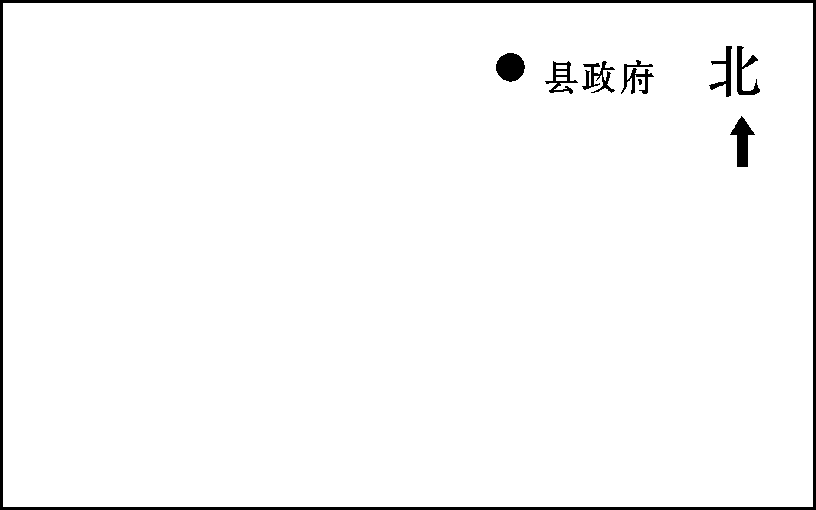
2、根据信息，按1:5000的比例尺绘制方位图。
（1）小明从县政府出发向南行200米到“好又多”商场。
（2）再从“好又多”向西行150米到棠湖公园。
（3）由棠湖公园向北偏西30°方向行100米到电视台。
六、解决问题。（25分）
1、 王伯伯把5万元存入银行，定期2年，年利率3.25%，到期可得利息多少元？

2、某种物品连续两次降价20%后，售价1440元，它的原价是多少元？

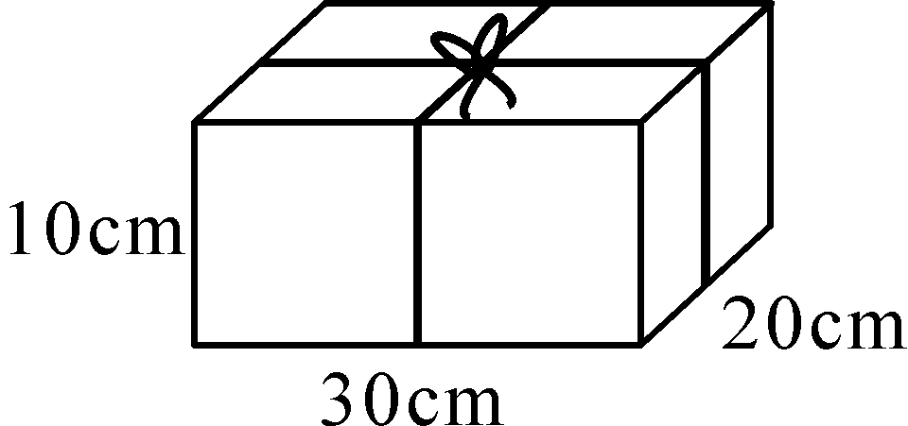
3、如右图所示用绳子捆扎一种礼品盒，如果结头处的绳长为15厘米，一根10米长的绳子最多可以捆几盒？还剩多少厘米？

4、笑笑班里的37名同学在张老师带领下去一个风景点春游。
票价
个人票每张20元
团体票每张150元（供10人参观）
他们该怎样买票呢？你能帮他们算一算吗？
（1）设计出三种不同的购票方案。
 | 团 体 票 | 个 人 票 | 总 费 用
方 案 一
方 案 二
方 案 三
（2）怎样购票最省钱？最少花多少元？

5、甲、乙二人共同获得了一笔奖金，根据贡献大小、按比例分配后，两人拿出同样多的钱宴请大家，结果甲剩下所得奖金的$\frac{5}{6}$，乙剩下所得奖金的$\frac{8}{9}$。求甲乙二人分配奖金的比。

七、附加题。（20分）
1、1+2+3+4+5…+2009+2010和一定是（ ）数。（奇、偶）
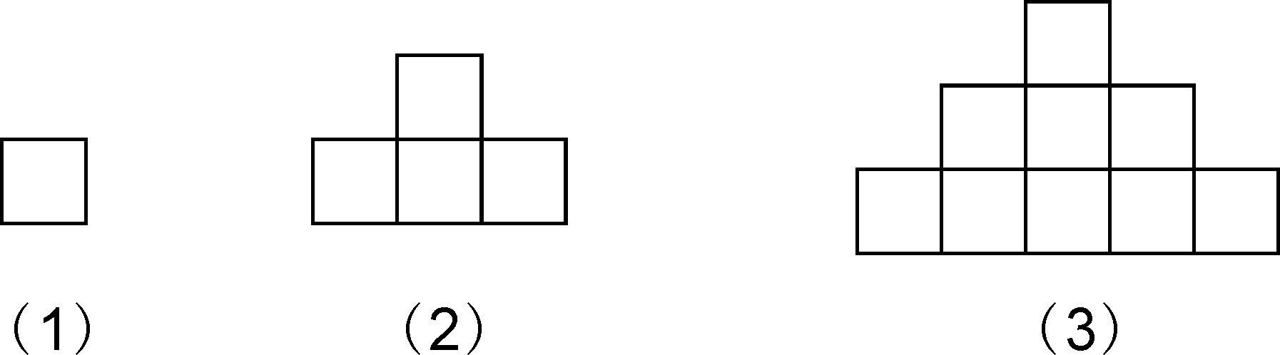
2、定义运算“△”为：$x$△$y=\frac{x+y}{x−y}$，如果3△$m=2$，则$m=({}^{}{}_{}\underset{}{}{}_{})$

3、 ……第10堆有（ ）个小正方形。

4、甲、乙两堆糖果袋数比为4：1，从甲堆中取出13袋放入乙堆中，这时甲乙两堆糖果的袋数比为7：5。求两堆糖果原来各有多少袋？（用两种方法解答）

5、将从1开始的自然数分组如下：
（1），（2，3，4），（5，6，7，8，9），（10，11，12，13，14，15，16）……按此规律第15组第7个数是（ ）？

